Lacker bigAir® Dach
Lamellenfenster für historisches Gebäude
Waldachtal, Juni 2023 – Erbaut im Jahre 1784 ist die Alte Kaplanei in Hausach das älteste Gebäude der Stadt, die nach ihrer erfolgreich abgeschlossenen Sanierung Historie und Moderne verbindet und als Heim der örtlichen Musikschule fungiert. Im Rahmen der Sanierung, für dessen Umsetzung das Architekturbüro Benjamin Schmider verantwortlich war, kamen im Dachbereich die Lamellenfenster bigAir® der LACKER GmbH zum Einsatz.
Für eine bessere Beleuchtung und Durchlüftung des Dachgeschosses sollten dem unter Denkmalschutz stehenden Gebäude großzügig dimensionierte Dachfenster eingesetzt werden, die unter anderem die strengen Vorgaben des Denkmalschutzes sowie teilweise den Anforderungen an Entrauchungsanlagen erfüllen müssen. Hierfür lieferte das Unternehmen LACKER die ideale Lösung in Form ihrer Lamellenfenster bigAir® Dach, von denen alle drei Stück flächenbündig eingesetzt wurden.
Sondergröße für optimale Lüftung und Lichtnutzung
Hierbei wurde neben zwei kleineren Lamellenfenstern auch ein Exemplar mit den gewaltigen Abmessungen von 3.830 x 1500 Millimeter geliefert, wodurch eine ideale Lüftung und Lichtausbeute ermöglicht wird. Lacker Lamellenfenster können darüber hinaus auch als NRWG-Elemente geliefert werden.
Komfortable optionale Eigenschaften
Zusätzlich verfügen alle drei Dachfenster über eine geschuppte Anordnung ihrer Glaslamellen, was ein besseres Abfließen von Regenwasser ermöglicht und gleichzeitig Schmutzablagerungen an den Glasstoßdichtungen vorbeugt. VA-Rahmen verleihen den Fensteranschlüssen eine hohe Lebensdauer und fungieren gleichzeitig als Aufnahme für die Anschlussbleche.
Für eine gute Energieeffizienz sowie ein Plus an Sicherheit sorgen zudem eine 3-fach Wärmeschutzverglasung, eine Absturzsicherung an einem Element sowie Magnetkontakte, welche die Anwender darüber informieren, ob die Fenster offen oder geschlossen sind.
Zeichen mit Leerzeichen: 1.842

Pressebild:  LACKER_bigAir Dach_Alte Kaplanei Hausach_1.jpg  Bildunterschrift:  Erbaut im Jahre 1784 ist die Alte Kaplanei in Hausach das älteste Gebäude der Stadt.  Bildquelle: LACKER GmbH | 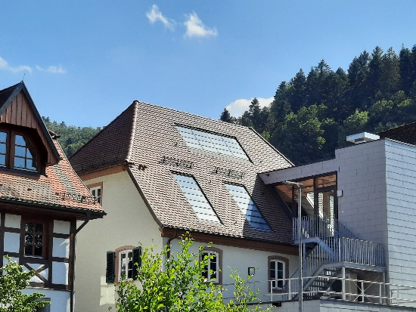
Pressebild:  LACKER_bigAir Dach_ Alte Kaplanei Hausach_2.jpg  Bildunterschrift:  Bei der Sanierung des denkmalgeschützten Gebäudes kamen auch drei Dachfenster des Typs bigAir® Dach von LACKER zum Einsatz.  Bildquelle: LACKER GmbH | 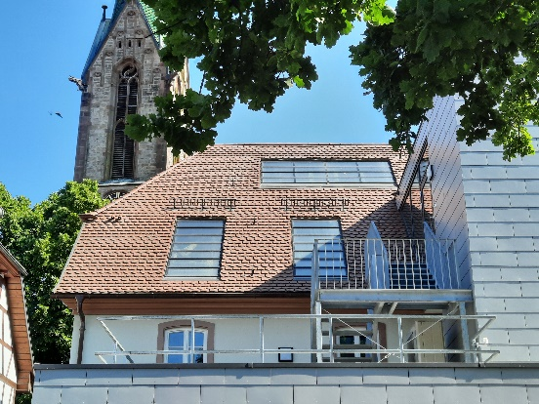
Pressebild:  LACKER_bigAir Dach_ Alte Kaplanei Hausach_3.jpg  Bildunterschrift:  Neben zwei Lamellenfenstern in Standardmaßen wurde auch ein Exemplar mit den gewaltigen Abmessungen von 3.830 x 1500 Millimeter geliefert.  Bildquelle: LACKER GmbH | 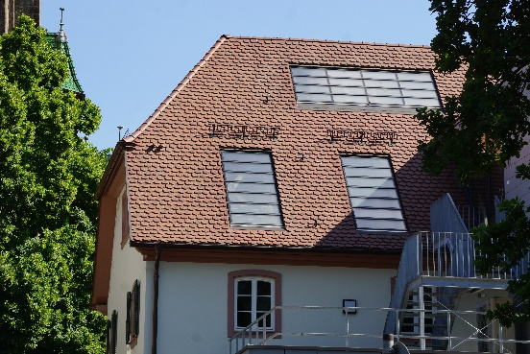
Pressebild:  LACKER_bigAir Dach_ Alte Kaplanei Hausach_4.jpg  Bildunterschrift:  Wärmeschutzverglasung, eine Absturzsicherung an einem Element sowie Magnetkontakte sind weitere Features, über welche die Fensterelemente verfügen.  Bildquelle: LACKER GmbH | 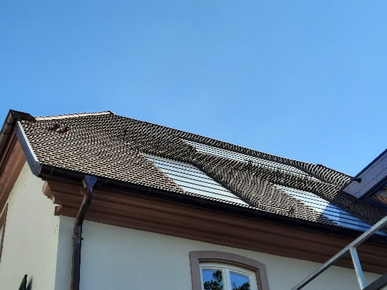

Über LACKER GmbH:
Die LACKER GmbH steht für innovative und technisch ausgereifte Lösungen für Fassadenbau und Fenstertechnik aus Glas und Metall. Umgesetzt werden ausgefallene Fassaden, Glasdächer, Lüftungselemente und Sonderkonstruktionen. Das 1964 gegründete und nach DIN EN ISO 9001:2015 zertifizierte Familienunternehmen bietet dabei alle Lösungen aus einer Hand, beginnend bei der Planung bis hin zur Fensterauslieferung bzw. Fassadenmontage. Mit seinen 100 Mitarbeitern arbeitet das Unternehmen zudem stetig an Weiterentwicklungen und Innovationen, um seinen Kunden für jedes Projekt die optimale Lösung in erstklassiger Qualität bieten zu können.
www.lacker.de

